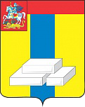
ОБЩЕСТВЕННАЯ ПАЛАТА
ГОРОДСКОГО ОКРУГА ДОМОДЕДОВО
МОСКОВСКОЙ ОБЛАСТИ

КОМИССИЯ ПО ОБРАЗОВАНИЮ И НАУКЕ

ПРОТОКОЛ №1

19 января 2018г. г.Домодедово

Присутствовало: 4 человека

Повестка:
- Анализ работы комиссии за 2017г.
- Утверждение плана работы комиссии на 2018г.

По первому вопросу повестки дня Абрамкина С.А. подвела итоги работы комиссии за 2017г.
Поступило предложение от Лазарева Ю.М., члена комиссии, о том, чтобы считать работу комиссии удовлетворительной, что было поддержано.
Голосовали: единогласно
Решение: считать работу комиссии за 2017 года удовлетворительной.

По второму вопросу повестки дня председатель предложила присутствующим утвердить план работы комиссии на 2018 года. Данный план было предложено утвердить.
Голосовали: единогласно
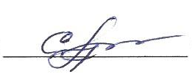
Решение:утвердить план работы комиссии по образованию и науке на 2018 года.

Председатель комиссии С.А. Абрамкина

